DOSSIER FONCTIONNEL

Gestion de la transmission directe

Diagramme de cas d’utilisation
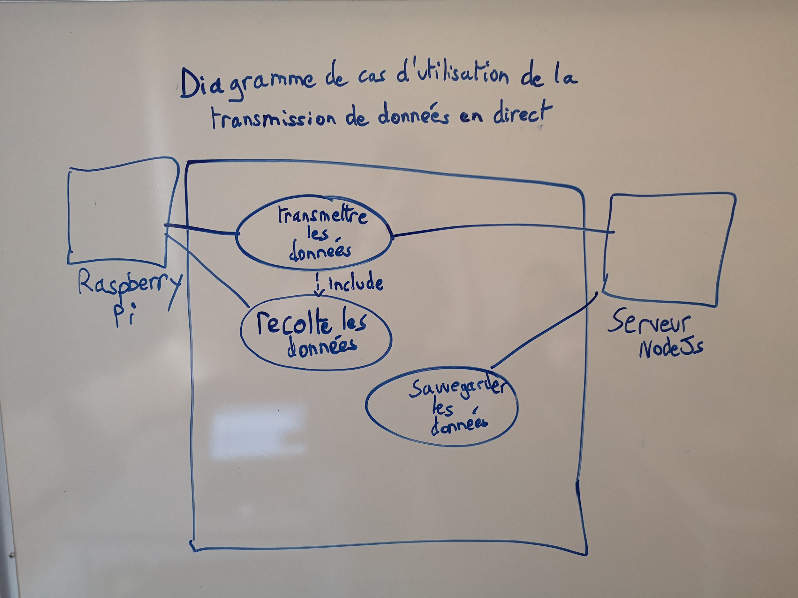
2. Description des cas d’utilisation
Le cas d’utilisation Transmission directe est totalement décrite par l’explication de ses trois manières de faire, donc il n’y aura pas de fiche pour cette bulle.
La transmission directe est triviale et sera décrite dans chaque cas d’utilisation brièvement, elle n’aura donc pas sa propre fiche.
La présente section présente donc les fiches de 3 cas d’utilisation distincts:
2.1 Récolte des données
2.2 Transmettre des données
2.3 Sauvegarde des données

2.1 CAS D’UTILISATION « RÉCOLTE DES DONNÉES »
Résumé | Le Raspberry récolte des données à l’aide de ses capteurs
Acteur principal | Le Raspberry pi de la bouée
Intervenants  &  Rôles | Intervenant |  | Rôle
Préconditions | Les capteurs et le Raspberry pi sont en marche.
Postconditions | Le Raspberry pi a des données en mémoire.
Déclencheur
Scénario nominal | Étape | Action
 | 1 | Le Raspberry lit les données de ses capteurs.
 | 2 | Il traite les données pour obtenir des informations.
 | 3 | Il garde en mémoire les informations récoltées.
 | 4
 | 5
Scénario alternatif A | Étape | Actions
Scénarios d’exception | Étape | Actions

2.2 CAS D’UTILISATION « TRANSMETTRE DES DONNÉES »
Résumé | Le Raspberry Pi envoie des informations au serveur NodeJS.
Acteur principal | Le Raspberry Pi
Intervenants  &  Rôles | Intervenant |  | Rôle
Intervenants  &  Rôles | Serveur NodeJS |  | Recevoir les données du Raspberry Pi.
Préconditions | Le Raspberry Pi a des données en mémoire.
Postconditions | Le serveur NodeJS a reçu les données du Raspberry Pi.
Déclencheur
Scénario nominal | Étape | Action
 | 1 | Il établit un connexion avec le serveur NodeJS.
 | 2 | Il empaquette les informations recueillies avec ses capteurs en JSON.
 | 3 | Il envoit le JSON au serveur.
 | 4
 | 5
Scénario alternatif | Étape | Actions
Scénarios d’exception | Étape | Actions

2.2 CAS D’UTILISATION « SAUVEGARDE DES DONNÉES »
Résumé | Le serveur NodeJS enregistre les données reçus dans sa base de données MongoDB.
Acteur principal | Le serveur NodeJS
Intervenants  &  Rôles | Intervenant |  | Rôle
Intervenants  &  Rôles | Base de données MongoDB |  | Stocker les informations
Préconditions | Le serveur NodeJs a reçu des données du Raspberry Pi.
Postconditions | Les données sont sauvegardées dans la base de données MongoDB.
Déclencheur
Scénario nominal | Étape | Action
 | 1 | Le serveur NodeJS garde en mémoire les données reçus du Raspberry Pi.
 | 2 | Il établit une connexion avec la base de données MongoDB.
 | 3 | Il fait un insertion dans la base de données avec les données reçus plus tôt.
 | 4
Scénario alternatif A | Étape | Actions
Scénarios d’exception | Étape | Actions

3 Maquettes des écrans
Non applicable

4. Tests fonctionnels

Préconditions des tests:
La bouée est en marche.
Le serveur NodeJS est en marche.
Le base de données est en marche.

4.1 Test de Récolte des données
Des données sont récoltés.
Ils sont gardées en mémoire.

4.2 Test de Transmettre des données
La connexion est établie avec le serveur.
Les données sont envoyées.
Ils sont reçus correctement.

4.3 Test de Sauvegarde des données
Les données reçus sont gardées dans une base de données.
Les données sauvegardées sont les mêmes que celles de départ.

